МБУК ВР «МЦБ» им. М.В. Наумова

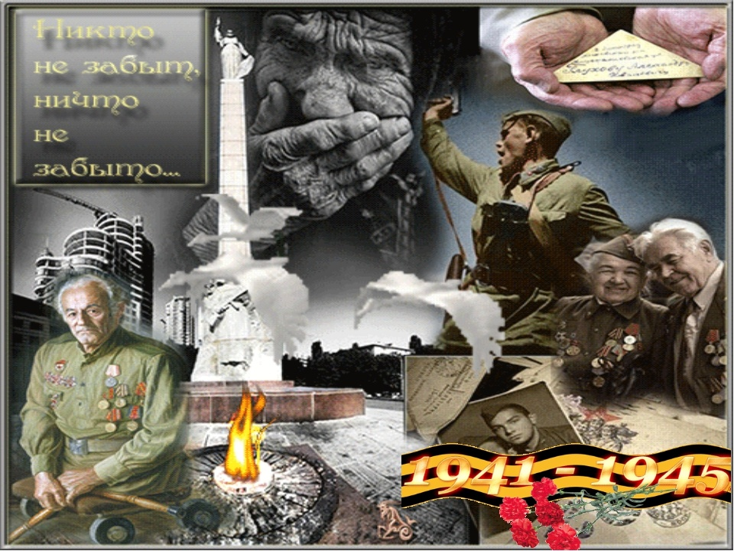

Для учащихся старших классов

Урок мужества,

**«Этот день мы приближали, как могли…»,**

Посвящённый 73 годовщине Великой Победы над фашисткой Германией.

Ст. Романовская

2018 год

Сценарий

**Урока мужества**

**«Этот день мы приближали, как могли…»,**

посвящённого**73** годовщине Великой Победы

над фашисткой Германией.

7.05.2018г. Конференц – зал

12.00ч.

«Имеем ли мы право забывать, что стоили нам мир и свобода?

Разве не было бы такое забвение предательством перед

памятью павших воинов, перед горем безутешных матерей,

одиноких вдов, осиротевших детей? Этого нельзя забывать

во имя нашей упорной борьбы за мир, которая немыслимабез

горькой памяти о бедствиях минувшей войны.  
  
 /С.С. Смирнов/ «Брестская крепость»

**Цель:-** воспитание чувства патриотизма, укрепление связи поколений, развитие

исторической памяти среди подростков.

**Задачи:**- формирование образа истинного патриота и защитника Отчизны.

-знакомство учащихся с историей страны;

- формирование активной жизненной позиции учащихся

*/****Демонстрируется клип*** *«Бессмертный строй» /4.20.*

*Выходят ведущие*

**Вед1:** Добрый день, дорогие друзья!

Мы встретились сегодня здесь, в Центральной библиотеке, в преддверие праздника, чтобы коснуться, героических страниц истории, о которых не имеем права забывать.

**Вед 2** : Прошло **73 года** с памятной даты окончания Великой Отечественной войны. Мы победили безжалостного, беспощадного врага, поработившего многие государства, заставив их жить в страхе. Русский солдат смог противостоять этому злу, заплатив ценой собственной жизни за полную Победу, освободив народы от фашистского ига. День **Победы –**  отмечается и будет отмечаться во всём мире, в знак признательности нашему народу за его великий подвиг.

**Вед 1** :22 июня 1941 года мирная жизнь советских людей была нарушена вторжением немецких полчищ на территорию Советского Союза. Началась Великая Отечественная война. **– 4** года сражений, - **1 418** бессонных дней и ночей, - более **27** млн. погибших - это лишь малая часть того, что пришлось вынести на своих плечах русскому человеку.

***/ Клип «От героев былых времён»***

**Вед 2:**На защиту Родины в тяжёлые годы испытаний встали все и стар, и млад. Уходили на фронт эшелоны с техникой, вооружением, провиантом и со всем, что было необходимо для Победы.

**Вед 1:** Война 1941-1945 годов ярко показала, что духовное состояние существенно влияет на весь ход борьбы. Если сломлен дух, сломлена воля, война будет проиграна даже при военно-техническом и экономическом превосходстве.

**Вед 2:** В дни тяжёлых испытаний несмотря на большие потери, каждый советский человек свято верил в победу, не жалея жизни своей, для её приближения.

**Вед 1**: Листая хроники тех лет, мы узнаём, как с беспримерными мужеством и стойкостью, героически сражались гвардейцы дивизии народного ополчения генерала И.В. Панфилова, которые под командованием В.Г Клочкова вступили в единоборство с 50 десятью немецкими танками, сопровождаемыми большим отрядом вражеских автоматчиков. Примеру Панфиловцев последовали многие другие подразделения и части, экипажи самолётов, танков и кораблей.

**Вед 2:** Во всём величии предстаёт перед нами легендарный подвиг десантного отряда старшего лейтенанта К.Ф.Ольшанского. Отряд в составе 55 моряков и 12 красноармейцев в марте 1944 года совершил дерзкий налёт на немецкий гарнизон в городе Николаеве. Восемнадцать ожесточённых атак отразили советские воины в течение суток, уничтожив четыреста гитлеровцев и подбив несколько танков**.**

**Вед 1 :**Всему миру известна железная стойкость наших воинов в дни героической обороны Ленинграда, Севастополя, Киева.

**Вед 2 :**Подвиг Александра Матросова стал одним из символов героизма и вошёл в историю Великой Отечественной войны**.**

**Вед 1 :**Великой стойкостью и мужеством отмечены действия советских воинов в историческом сражении на Волге**.** Беззаветное мужество проявили его прославленные герои, среди них сержант И.Ф.Павлов, возглавлявший горстку храбрецов, проникших в один из домов. Этот дом, превращённый в неприступную крепость, вошёл в летопись войны как Дом Павлова

**Вед 2:** Курская дуга. Здесь героизм людей не знал границ. Батарея капитана Г.И.Игишева, уничтожила 19 танков и 2 батальона пехоты.

**Вед 1 :**В боях под Орлом образец доблести и мужества показал лётчик А.П.Маресьев,вернувшийся в строй после тяжёлого ранения и ампутации голеней обеих ног и сбивший 3 вражеских самолёта.

**Вед 2 :**Имя человека, ставшего символом несгибаемой воли русского офицера, стойкости и мужества – Дмитрий Михайлович Карбышев**.** Герой Советского Союза.

***/Клип «Фронтовые будни» /***

**Вед1:**Женщины и дети, наряду с мужчинами, вносили свой неоценимый вклад: вставали на трудовую вахту, работали на военных заводах, сеяли хлеб, собирали тёплые вещи для фронтовиков, выхаживали раненных в госпиталях. И не было такой семьи, которую не затронула бы война.

**Вед 2** : На протяжении всей войны передовые рабочие, колхозники, инженерно-технические работники и учёные, преодолевали величайшие трудности, проявляя огромную стойкость, самоотверженно ковали орудия победы. “Всё для фронта, всё для победы!”, “В труде как в бою!”, “Работать не только за себя, но и за товарищей, ушедших на фронт!” – под такими лозунгами трудились наши люди в тылу.

**Вед 1 :**Передовые рабочие, применяя новаторские методы труда, выполняли по две и даже три-пять норм. Были и новые богатыри труда, которые давали по десять и более норм. Именно благодаря трудовому героизму тружеников тыла к концу 1941 года была заново создана танковая промышленность на Урале и в Сибири – сформирована новая металлургическая база.

**Вед 2 :**Борьба за хлеб была самым важным условием обеспечения победы, и советское крестьянство хорошо понимало это. Сев за руль трактора и комбайна, девушки и юноши работали без устали, неделями не возвращаясь, домой.

**Вед 1 :**Огромный вклад в дело победы над врагом привнесла советская интеллигенция. Самоотверженным и творческим трудом наши научно-технические кадры способствовали быстрому созданию новых предприятий, внедряли в производство новейшие научные достижения.

**Вед2 :** Мощной ударной силой представляло собой партизанское движение.

Всего в годы войны в тылу врага насчитывалось более 6 тыс. партизанских отрядов, в которых сражалось свыше 1 млн человек. В ходе проведенных операций партизаны уничтожили, захватили в плен и ранили 1 млн фашистов, вывели из строя 4 тыс. танков и бронемашин, 65 тыс. автомашин, 1100 самолетов, разрушили и повредили 1600 железнодорожных мостов, пустили под откос 20 тыс. эшелонов…

**Вед 1**: Наряду со взрослыми в партизанских отрядах сражались многие тысячи детей и подростков, которые использовались нередко в качестве разведчиков и диверсантов, а также при проведении подпольной деятельности. Старшему поколению жителей страны очень знакомы имена пионеров-героев Вали Котика, Зины Портновой, Лени Голикова, Марата Казея др.

***/Показ клипа «Тыл»***

**Вед 2** . Мужество, стойкость, патриотизм русского солдата, заложенные издревле, все эти важные составляющие, отражены в произведениях писателей – фронтовиков военного времени: К. Симонов, земляки, которыми гордится наша донская старина: М.Шолохов, В. Закруткин, Анатолий Калинин, П.Лебеденко.поэтов: Э. Асадов, Ваншенкин, Б. Окуджава Окуджава, Твардовский. Кто не знает Василия Тёркина?

***/ «Василий Тёркин» Читает Следнев Женя/***

**Вед1**: Песни Великой Отечественной войны – ярчайшая страница духовного богатства советского народа, сумевшего в грозный час смертельной опасности не только выстоять в битвах с могучим врагом, но и отразить в художественных образах поэзии и музыке

свои думы, надежды, свой несокрушимый оптимизм и глубокую уверенность в победе.

 Песни Великой Отечественной войны: Они и теперь, по прошествии стольких лет, волнуют души ветеранов. Новое поколение создаёт новые песни, которые посвящены тому времени.

***/Патефон клип Снежиной***

**Вед2** : Вот и подошла к завершению наша с Вами встреча, дорогие друзья!

Обращаемся к вам, родившимся в 21 веке, живущим в мирное время:

Во многих уголках земли сегодня вспыхивают военные конфликты.

Перед всем человечеством стоит задача сохранить мир на планете Земля.

«Я не желаю слышать о войне!  
И, проходя, в упор её не вижу.  
Я эту мерзость просто ненавижу!  
Я не желаю слышать о войне!  
  
Она глядит на нас из хроник дня-  
Оскал звериный и слюна из пасти  
Храни, Господь, нас от  её  напа'сти,  
Она глядит на нас, из хроник дня!»

/Н. Лисовская/

**Вед 1** : Приложим все усилия и не допустим войны!

Ведущие: Валерия Шевченко и

Евгений Следнев

Подготовила:

Библиограф ОО Н.Лисовская.